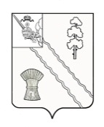

**АДМИНИСТРАЦИЯ ТАРНОГСКОГО МУНИЦИПАЛЬНОГО РАЙОНА**

**ПОСТАНОВЛЕНИЕ**

|  |  |  |  |
| --- | --- | --- | --- |
| От | 18.05.2022 | № | 214 |

|  |
| --- |
| с. Тарногский Городок  Вологодская область |

|  |  |
| --- | --- |
| Об окончании отопительного сезона 2021-2022 г.г. |  |

В связи с повышением среднесуточной температуры наружного воздуха, администрация района

**ПОСТАНОВЛЯЕТ**:

1. Завершить отопительный сезон 20 мая 2022 года.
2. Настоящее постановление вступает в силу со дня его принятия.

Руководитель администрации района А.И. Корепанов